三门峡电大召开2016春直属班教学研讨会
三门峡电大2016春直属教学研讨会成效显著。
2016春，国家开放大学教学改革，中央电大(国开)基于网络的课程考核改革的试点课程量加大到115门、国家开放大学学习网试点课程由过去的一门增加到12门，河南广播电视大学“教学考一体化”考核改革试点课程增加到166门，使得电大导学教师在整体认识上有所模糊。为了解决导学教师的疑惑，电大方主任决定在2016年4月14日下午进行教学研讨，并由教学部门的赵雅丽老师、祁萍老师为大家演示、答疑。
经过赵雅丽老师、祁萍老师演示、答疑，电大导学教师对国家开放大学、省电大的教学改革有了更加清晰的认识，坚定了信心，为下一步有针对性的教学督导打下了坚实的基础，以便更好的服务学生，促使三门峡电大更好的发展。

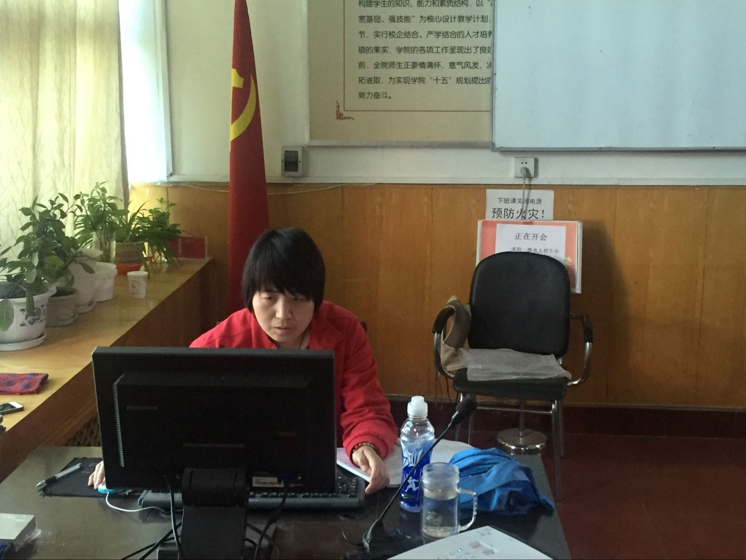
赵雅丽老师上网演示
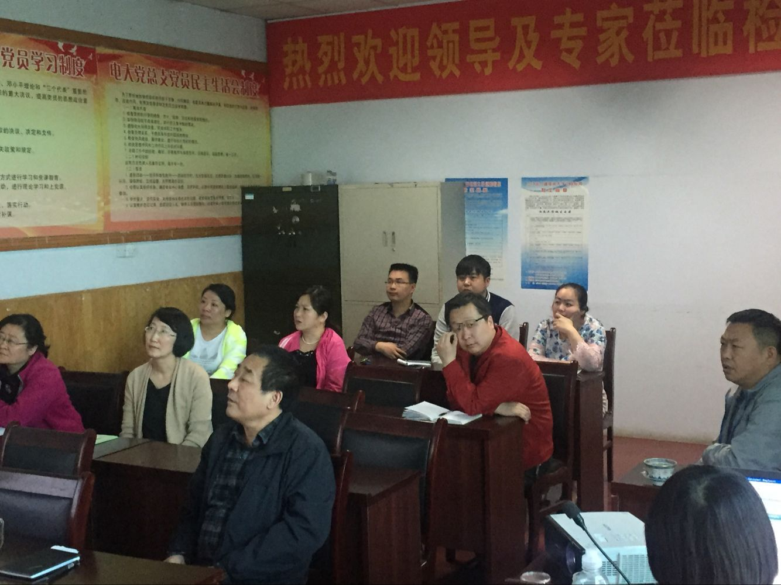
电大参加培训研讨人员
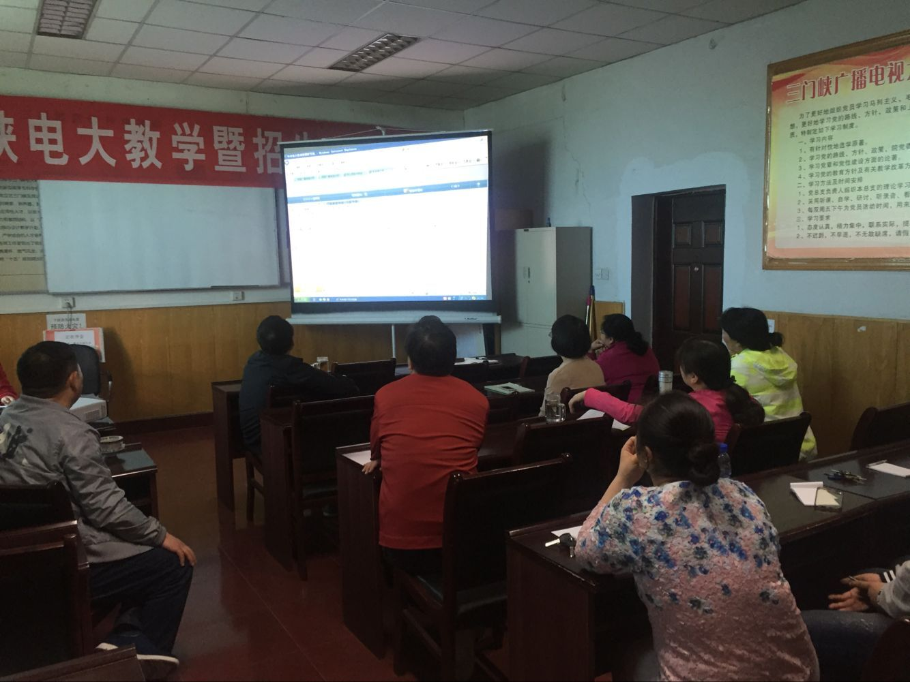
培训进行中

二〇一六年四月十五日

